opracowała: p. M. Kaliszuk kl VII, VIII S.P.S. u.z.

przedmioty - Funkcjonowanie osobiste i społeczne.

18.05.2020r.
Temat: Woda podstawą do życia.
Drodzy rodzice proszę przeczytać treści dzieciom, dzieci same czytające - czytają same polecenia i wiersz.
Przeczytaj wiersz. Odpowiedzi na pytania są zawarte w treści wiersza, pytania i odpowiedzi przepisz do zeszytu.
Uczniowie klasy VIII proszę dodatkowo wykonać po 1 zadania: Karty pracy z matematyki i karty pracy z języka polskiego z podręcznika „Nowi Tropiciele”.

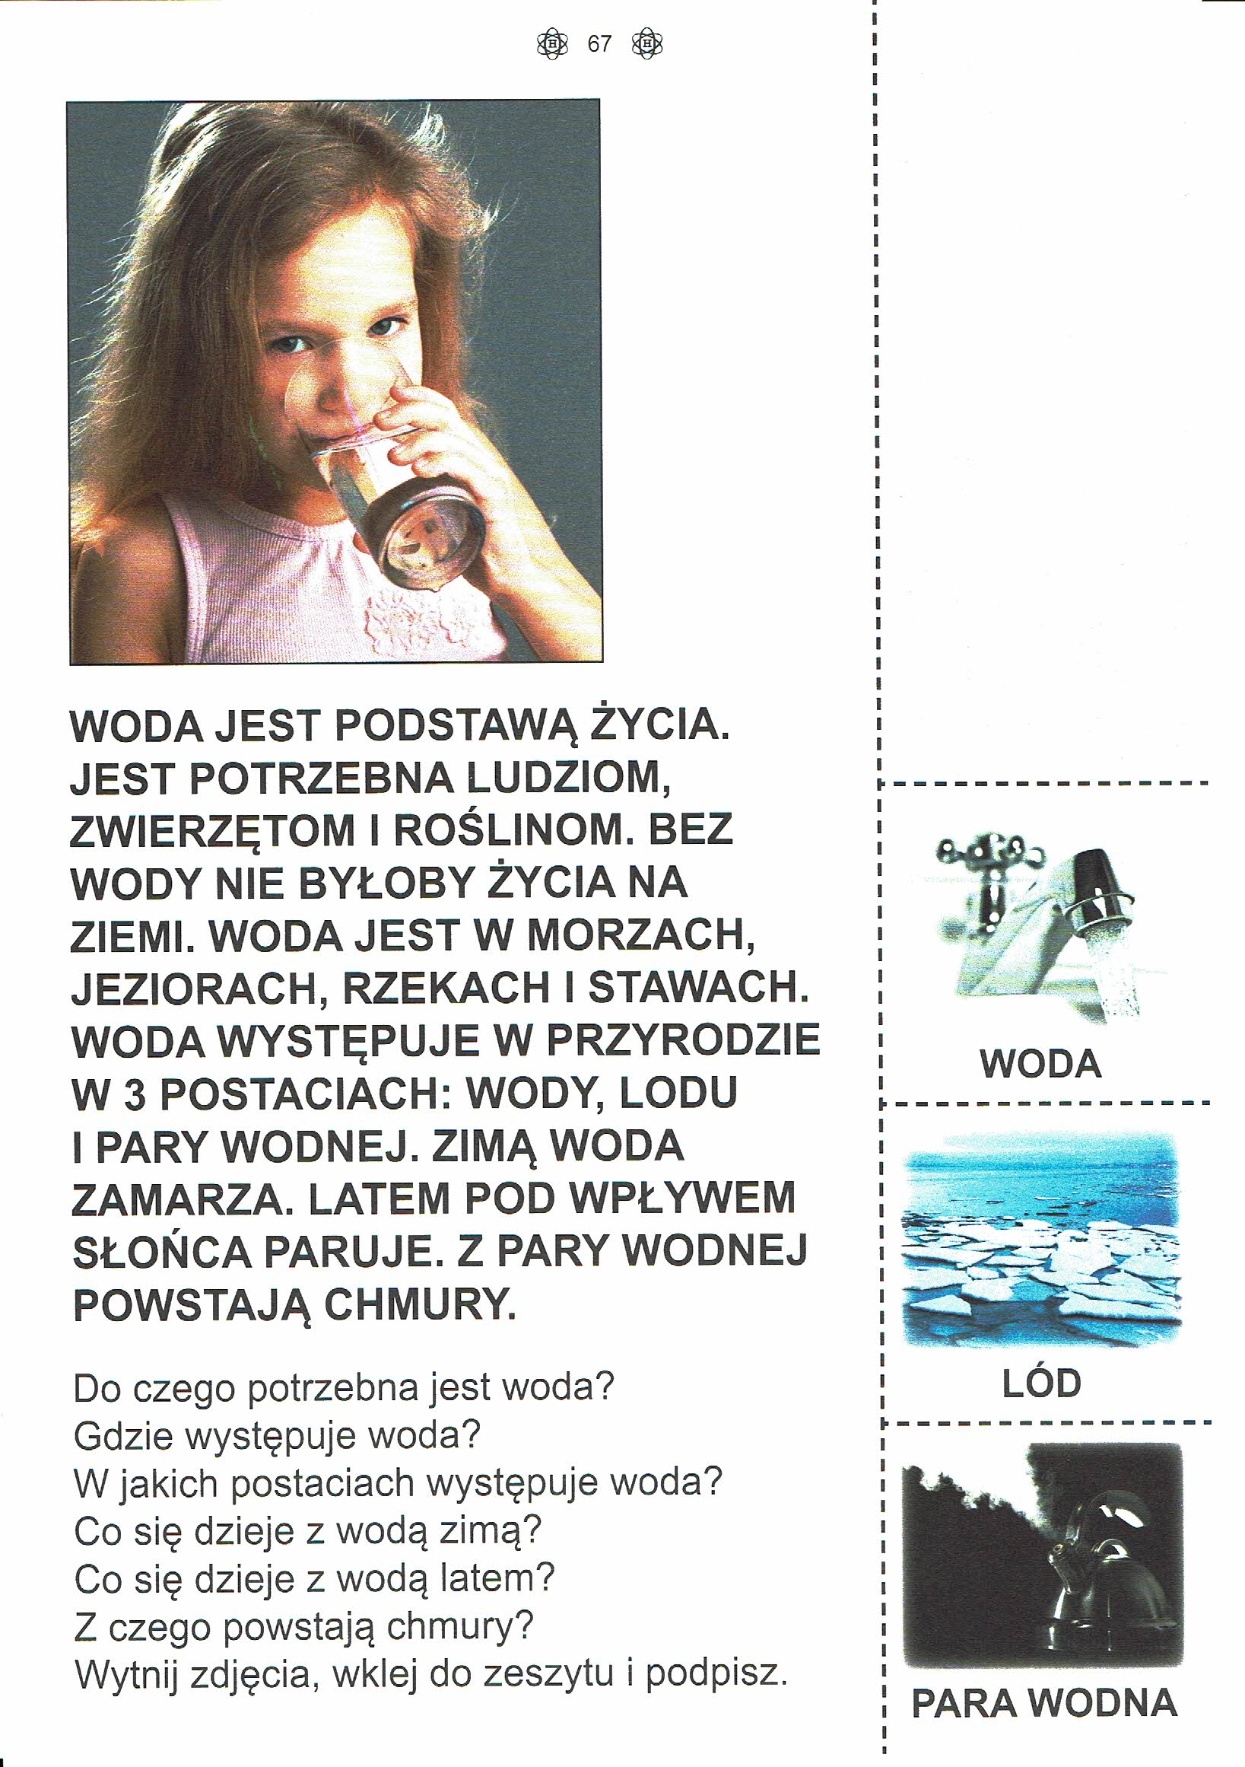

opracowała: p. M. Kaliszuk kl VII, VIII S.P.S. u.z.

przedmioty - Funkcjonowanie osobiste i społeczne.

19.05.2020r.
Temat: Stany skupienia wody.
Drodzy rodzice proszę przeczytać treści dzieciom, dzieci same czytające - czytają same polecenia.
Wykonaj kartę pracy zgodnie z poleceniami.
Uczniowie klasy VIII proszę dodatkowo wykonać po 1 zadania: Karty pracy z matematyki i karty pracy z języka polskiego z podręcznika „Nowi Tropiciele”.

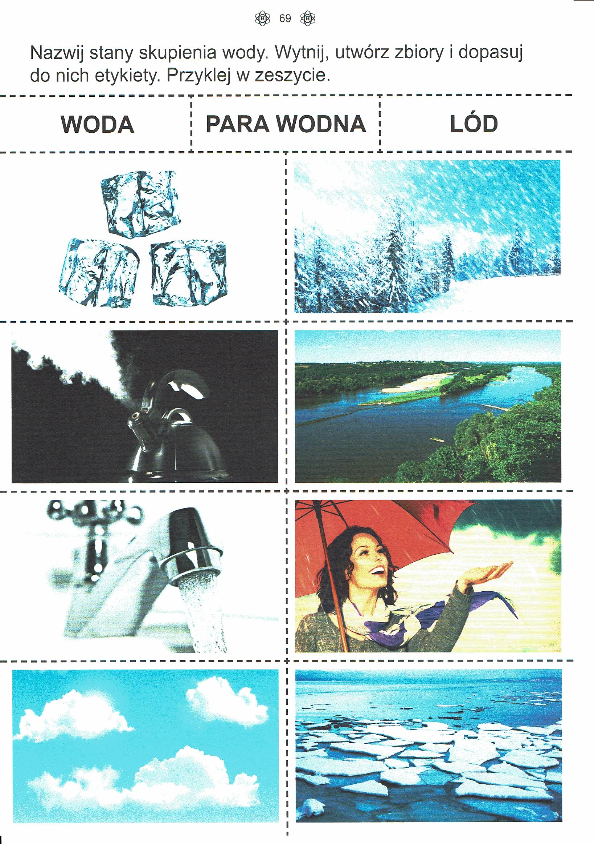

opracowała: p. M. Kaliszuk kl VII, VIII S.P.S. u.z.

przedmioty - Funkcjonowanie osobiste i społeczne.

20.05.2020r.
Temat: Do czego potrzebna jest woda.
Drodzy rodzice proszę przeczytać treści dzieciom, dzieci same czytające - czytają same polecenia.
Wykonaj karty pracy zgodnie z poleceniami.
Uczniowie klasy VIII proszę dodatkowo wykonać po 1 zadania: Karty pracy z matematyki i karty pracy z języka polskiego z podręcznika „Nowi Tropiciele”.

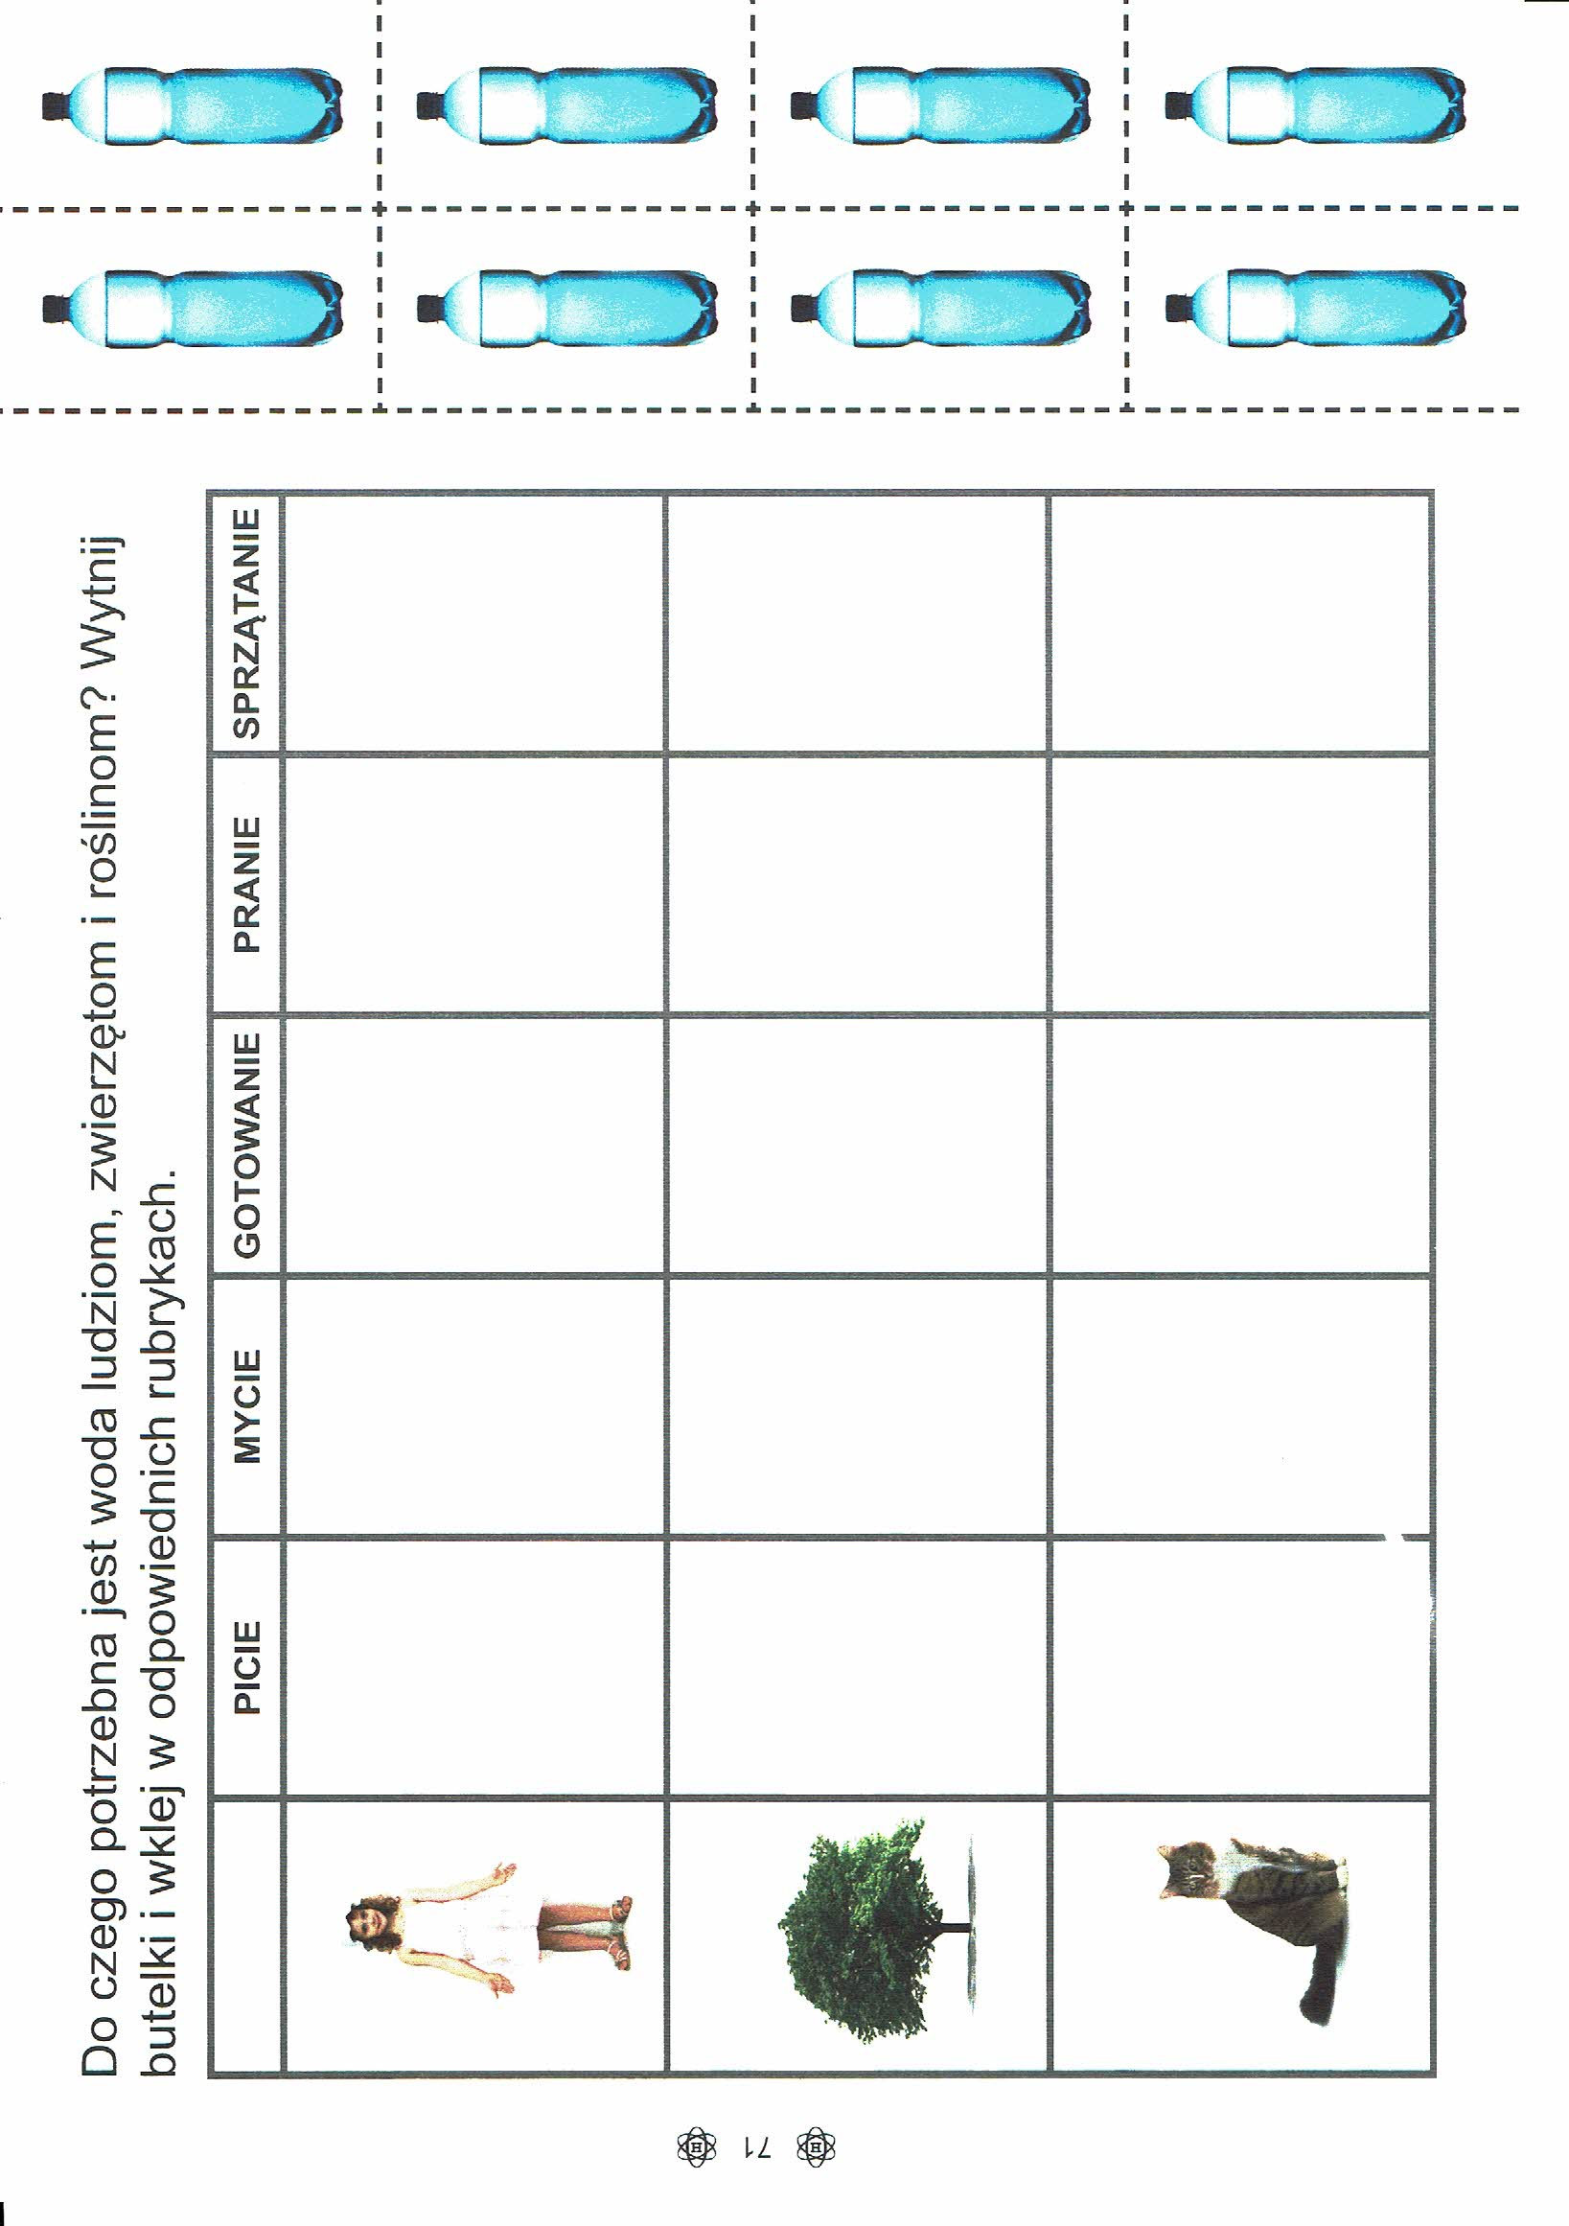

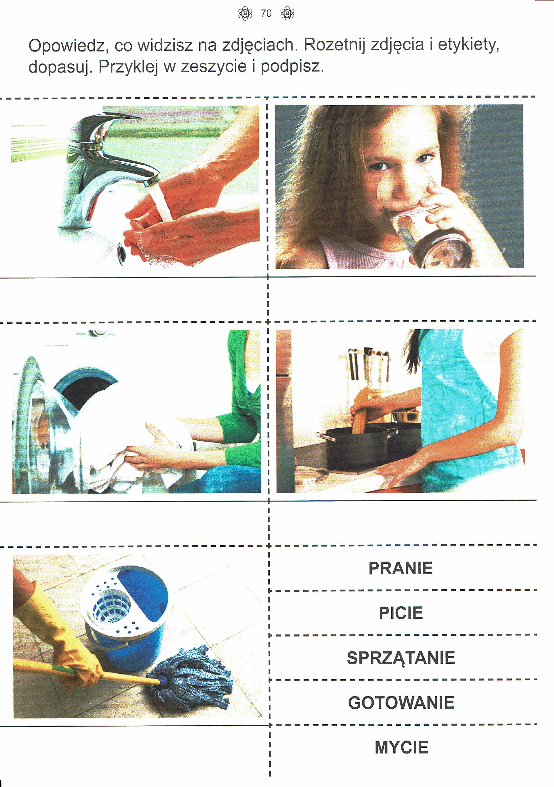

opracowała: p. M. Kaliszuk kl VII, VIII S.P.S. u.z.

przedmioty - Funkcjonowanie osobiste i społeczne.

21.05.2020r.
Temat: Skąd bierze się woda w naszych mieszkaniach.
Drodzy rodzice proszę przeczytać treści dzieciom, dzieci same czytające - czytają same. Odpowiedz na pytania pod tekstem.
Uczniowie klasy VIII proszę dodatkowo wykonać po 1 zadania: Karty pracy z matematyki i karty pracy z języka polskiego z podręcznika „Nowi Tropiciele”.

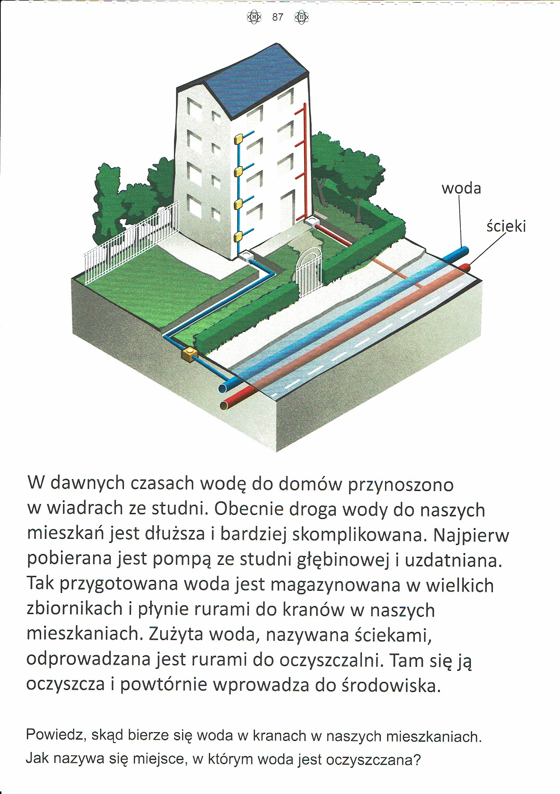

opracowała: p. M. Kaliszuk kl VII, VIII S.P.S. u.z.

przedmioty - Funkcjonowanie osobiste i społeczne.

22.05.2020r.
Temat: Obieg wody w przyrodzie.
Drodzy rodzice proszę przeczytać treści dzieciom, dzieci same czytające - czytają same polecenia.
Wykonaj kartę pracy zgodnie z poleceniami.
Uczniowie klasy VIII proszę dodatkowo wykonać po 1 zadania: Karty pracy z matematyki i karty pracy z języka polskiego z podręcznika „Nowi Tropiciele”.

